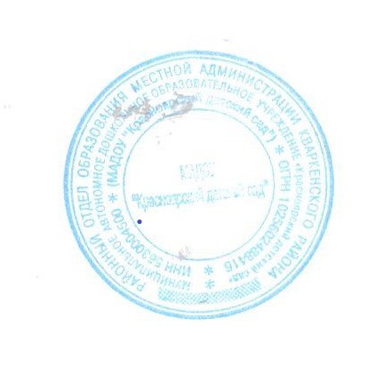
«Утверждаю»

Заведующий МАДОУ «Красноярский детский сад»
- А.М.Романенко
«_25»__ » августа 2023г.

Календарный учебный график на 2023 -2024 учебный год
Муниципальное автономное дошкольное образовательное учреждение «Красноярский детский сад»
Режим работы ДОУ: Образовательное учреждение функционирует в режиме сокращенного дня ,с 8.30 до 17.30 , выходные дни: суббота и воскресенье, праздничные дни
Содержание |  |  | Возрастные группы общеразвивающей направленности
 | 1 |  | 2
Количество возрастных групп в каждой параллели | Группа разновозрастная младшего возраста 1,5-4 |  | Группа разновозрастная старшего возраста  4-7лет
Начало учебного года | 09.09.2023 |  | 01.09.2023
Окончание учебного года | 31.05.2024 |  | 31.05.2024
Праздничные дни |  |  | 1, 2, 3, 4, 5, 6 и 8 января – новогодние каникулы;7 января – Рождество Христово;  23 февраля – День защитника Отечества;8 марта – Международный женский день;1 мая – Праздник Весны и Труда;9 мая – День Победы;12 июня – День России; 4 ноября – День народного единства.
Сроки проведения каникул |  |  | 08.01.2023 г. – 15.01.2024г.
Продолжительность учебного года, всего недель, в том числе: | 35(1 неделя адаптационная) |  | 36
1-е полугодие (недель) | 15 |  | 16
2-е полугодие (недель) | 20 |  | 20
Продолжительность учебной недели | 5 дней |  | 5 дней
Перерыв между занятиями | 10 минут
Максимально допустимый объем недельной образовательной нагрузки (занятия в часах) | 1 час 40мин |  | 1 час 40мин
Регламент образовательного процесса (первая и вторая половина дня) | 1 занятие утром- 10 мин |  | 1 занятие утром- 10 мин
 | 1 занятие вторая половина дня -10 мин |  | 1 занятие - вторая половина дня  - 10 мин
Педагогическая диагностика (оценка индивидуального развития) для индивидуализации образования,профессиональной коррекции и развития воспитанников ДОУ |  | 11.09.2023.-20.09.2024  11.05.2023 - 21 .05 2024
Летняя оздоровительная работа | В летний период 1.06.2021-31.08.2021г. проводятся мероприятия физкультурно-оздоровительного, художественно-эстетического, познавательного циклов: игры, тематические дни и недели, праздники, развлечения

